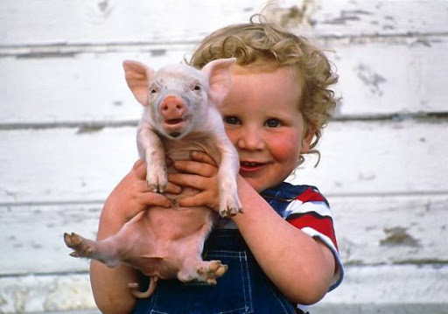
TRZYLATKI- W CHLEWIKU- 23. 04. 2020r.
1. " Dzień dobry zwierzątka"- zabawa fabularyzowana usprawniająca narządy mowy
Rodzic czyta treść zabawy, a dzieci wykonują polecenia.
Bardzo wcześnie rano wszystkie zwierzęta jeszcze smacznie spały. Kogut i kury w kurniku na grzędzie (oblizywanie czubkiem języka górnych zębów po wewnętrznej stronie), krowa i koń w oborze (unoszenie języka za górne zęby i cofanie go do podniebienia miękkiego), a piesek w budzie (język w przedsionku jamy ustnej, oblizywanie górnych zębów).
Pierwszy obudził się kogut, wyskoczył z kurnika (szerokie otwieranie buzi i wysuwanie języka nie dotykając o zęby), rozejrzał się po podwórku (kierowanie języka w kąciki ust, przy szeroko otwartych ustach), wyskoczył na płot (unoszenie języka nad górną wargę) i głośno zapiał - kukuryku!!
Głośne pianie koguta obudziło kury, które zawołały - ko - ko - ko!! Na śniadanie kurki zjadły ziarenka (chwytanie ziarenek ryżu preparowanego wargami).
Obudził się też piesek, zaszczekał - hau hau, hau!! Pobiegał w koło podwórka (usta szeroko otwarte, oblizywanie warg ruchem okrężnym). Zmęczył się bardzo tym bieganiem i dyszy (wysuwanie szerokiego języka do brody).
Wyszedł także ze swej kryjówki kotek i zamiauczał - miau, miau!! Wypił mleczko z miseczki (wysuwanie języka nad dłońmi ułożonymi w kształcie miseczki).
W chlewiku świnka zaczęła potrącać ryjkiem drzwi (wysuwanie warg do przodu jak przy samogłosce u).
Krowa zaryczała - muu, muu!! A koń zaparskał, że też już nie śpi (parskanie, kląskanie).
A ty co mówisz wszystkim rano, gdy się obudzisz? (dzień dobry).
2. Zabawa "Powiedz gdzie jestem"
Rodzic ma maskotkę zwierzątka spotykanego na wiejskim podwórku. Manipuluje nią,
ustawiając w różnych miejscach (na stoliku, pod stolikiem, obok stolika, za krzesełkiem, przed
krzesełkiem…). Dzieci określają jej położenie.
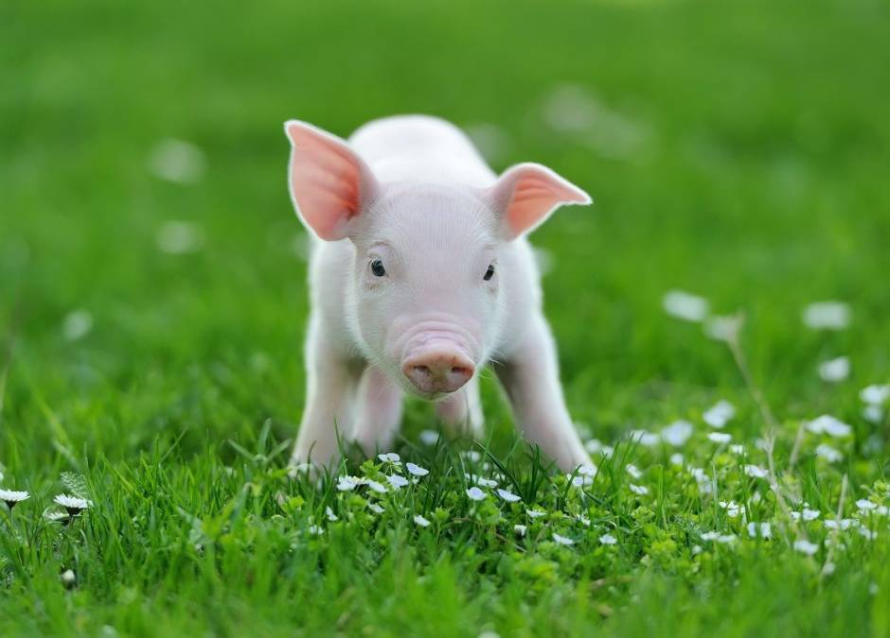
3. Zagadki:
Dobre ma zwyczaje - ludziom mleko daje ?( krowa)
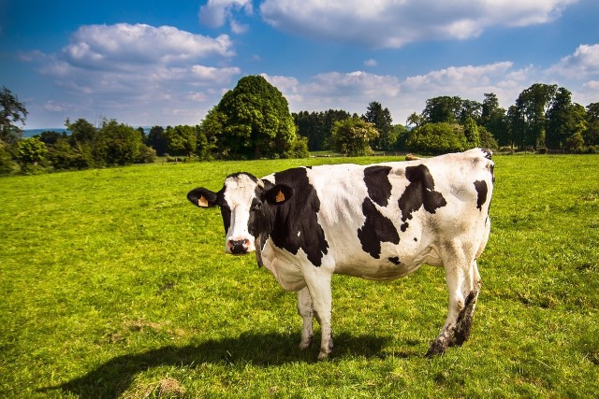

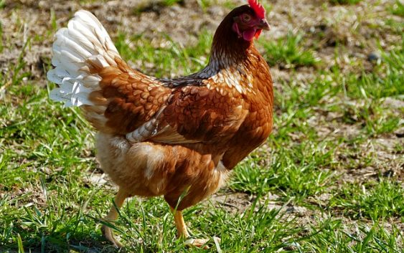
Chodzi po podwórku, o ziarenka prosi, siaduje na grzędzie, pyszne jajka znosi ?( kura)

Syty i zadowolony głośno pomrukuje, lubi mleko, łapie myszy, zły pazurki pokazuje? ( kot)
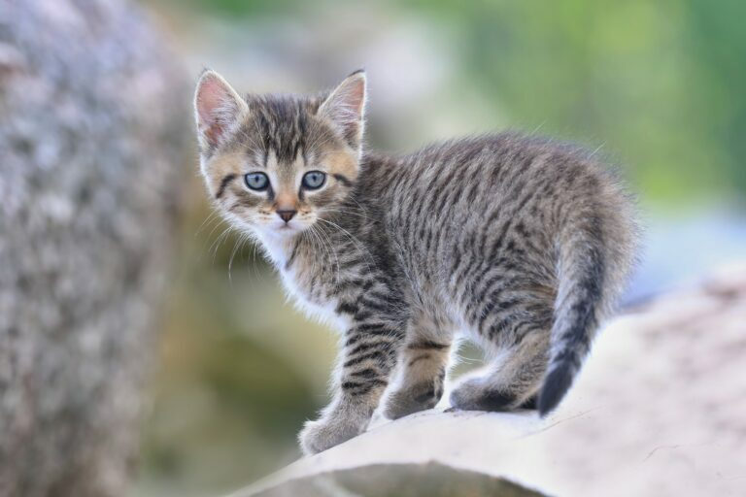

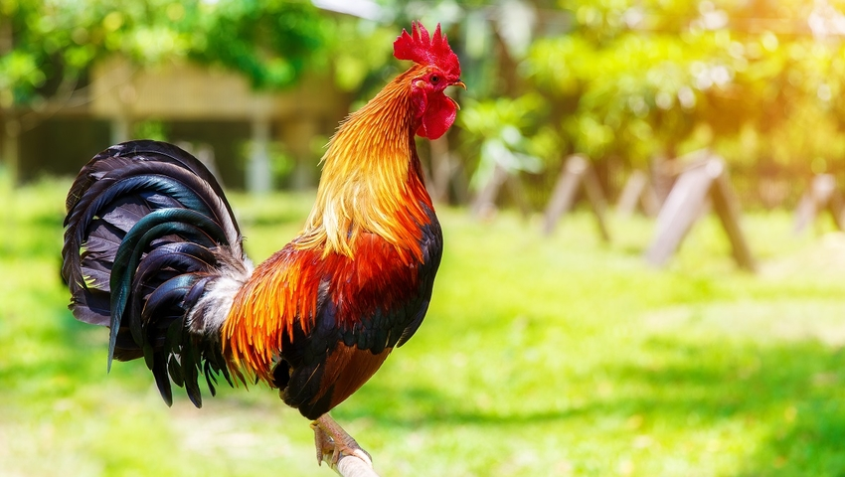
- Głośno pieje kukuryku! Najważniejszy jest w kurniku? ( kogut)

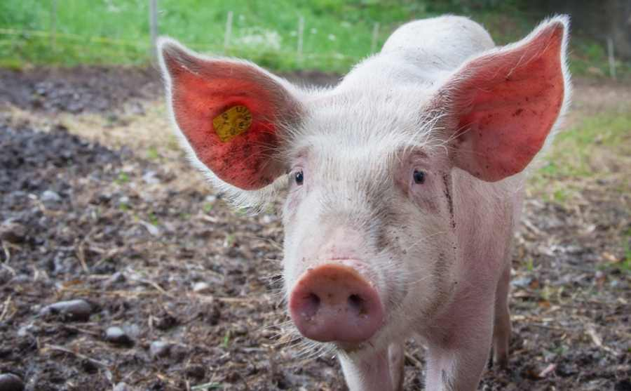
-Bawię się w błocie, krzyczę kwiku, kwiku i mieszkam w chlewiku? ( świnia)

4. Zabawa ruchowa "Świnki".
Dzieci "świnki" idą na spacer - czworakowanie. Na hasło "świnki są głodne" przechodzą do przysiadu, wydają dźwięk "chrum, chrum, chrum".
5. Wysłuchanie bajki "Trzy małe świnki"
http://audio-bajki.pl/bajki-klasyczne/item/130-trzy-male-swinki-bracia-grimm
Pytania dotyczące bajki:
-ile świnek postanowiło zbudować sobie domy?
- z czego zbudowane były domki świnek?
-co się stało z domkiem ze słomy i z drewna?
-czy trzecia świnka straciła swój dom?
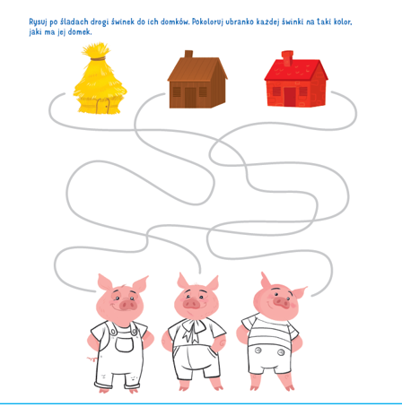

Jeśli macie jeszcze ochotę... Możecie zrobić głowę świnki.
Do jej stworzenia potrzebujemy:
talerze papierowe, różową bibułę/ papier, mazak, klej, nożyczki.
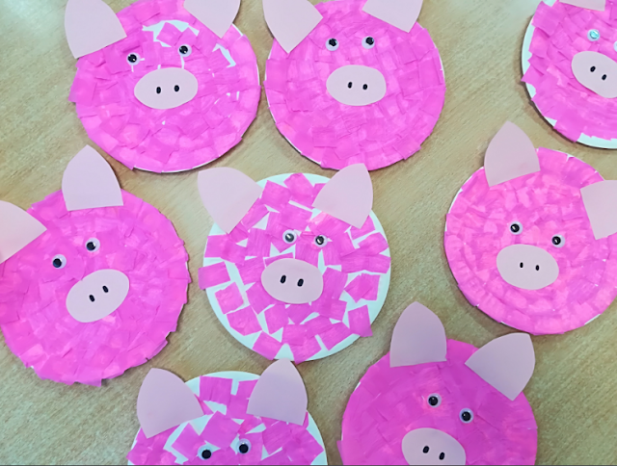
Bibułę (lub papier) tniemy na kwadraty, którymi dzieci w miarę możliwości wyklejają cały talerz. Następnie z papieru kolorowego wycinamy uszy i ryjek, który ozdabiamy mazakiem. Przyklejamy papierowe elementy, oczy i świnka gotowa.
(Zachęcamy, by przy wykonywaniu pracy słuchać dołączonej piosenki (załącznik))

POWODZENIA! :)

